14 и 21 октября 2021г. Центр развития Дополнительного образования ГАУ ДПО «ИРО» организовал взаимостажировку региональных инновационных площадок, работающих по проблеме **«Создание инклюзивной образовательной среды в системе дополнительного образования детей»** в очном режиме с использованием дистанционных технологий.

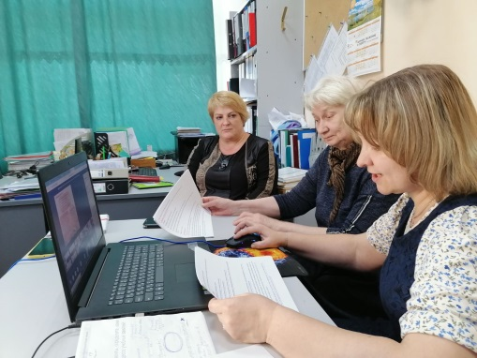Дом Детского Творчества представил опыт работы по теме «Формирование проектно-исследовательских умений и навыков у детей с особенностями развития», который проходил в формате калейдоскопа учебных занятий с детьми с ОВЗ и детьми-инвалидами по формированию проектно-исследовательских навыков.

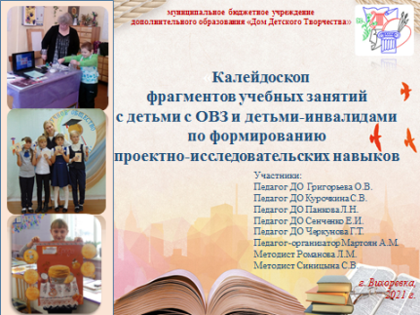Обучающее занятие для педагогов области было разработано в технологии «Развитие критического мышления» и представлено методистами Романовой Л.М. и Синицыной С.В.

В процессе занятия были исследованы видеофрагменты учебных занятий по формированию исследовательских навыков у детей с ОВЗ и инвалидов педагогов ДО: Сенченко Е,И, Курочкиной С.В., Панковой Л.Н., Григорьевой О.В., Черкуновой Г.Т.

Были представлены и проанализированы фрагменты конспектов учебных занятий на предмет наличия заданий исследовательского характера.

В процессе обучения участники стажировки выполняли практические задания, размещённые в виртуальном Дневнике Стажёра.

Для самооценки своей деятельности слушателям была предложена форма рефлексивной мишени.

Оценивание эффективности проведённого обучающего занятия было организовано с помощью Google формы «Системный анализ занятия». Общая эффективность занятия составила 87%, что соответствует оценке «отлично»

По запросам участников стажировки был сформирован кейс методических материалов и представлен в ГАУ ДПО «ИРО» и размещён на сайте учреждения <https://vikhorevka-ddt.profiedu.ru/?section_id=21>